**Configurasi Limit Bandwith Pisah Jalur Lokal dan Internasional**

1. 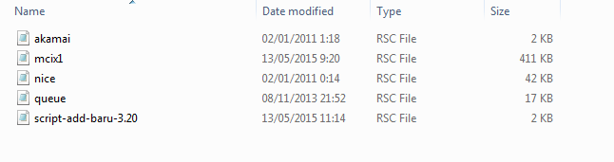Pertama, kita siapkan 1 buah Router Mikrotik (RB750,Rb450G,RB1100,dll), Lalu Download atau minta dengan Team untuk *Address-List* Nice.srt, Akamai.srt, dan Mcix.src

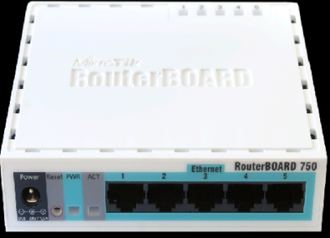

1. Konfigurasi IP Address :

* Port 1 : IP Public ( Contoh : 192.168.1.90/24 )

Gateway : 192.168.1.254

DNS : 27.123.220.220,27.123.220.221

* Port 2 : IP LAN ( Contoh : 192.168.100.1/24 )
* IP Adress PC Client : 192.168.100.2 dan 192.168.100.3

1. Selanjutnya, Konfigurasi Router Mikrotik sesuai Topologi yang ada dan pastikan client telah terkoneksi ke jaringan internet.
   1. Ip address add address=192.168.1.90/24 interface=ether1
   2. Ip address add address=192.168.100.1/24 interface=ether2
   3. Ip route add gateway=192.168.1.254
   4. Ip dns set servers=27.123.220.220,27.123.220.221 allow-remote-request=yes
   5. Ip firewall nat add chain=scrnat action=masquerade

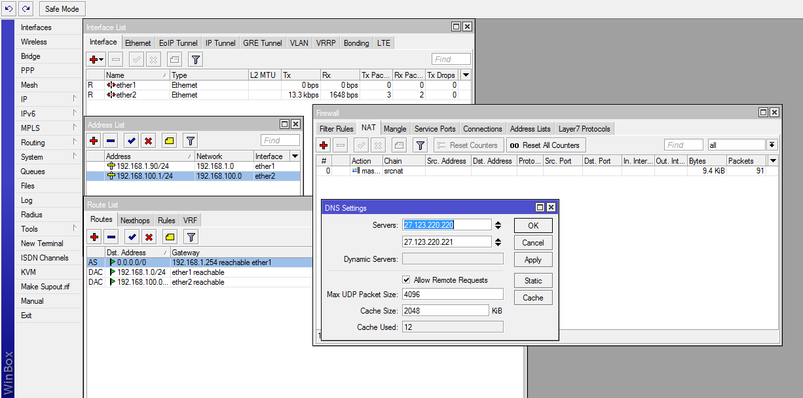

1. 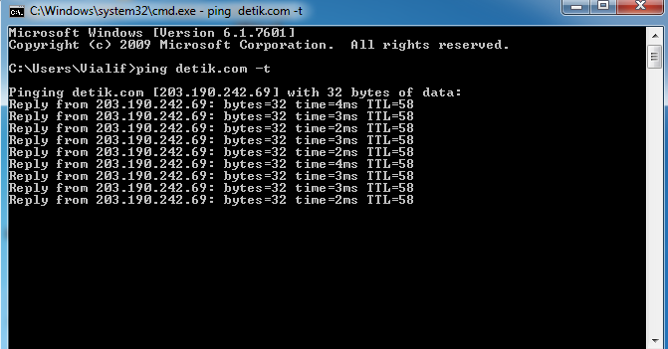Pastikan Client telah bisa terkoneksi ke jaringan internet.

4

1. 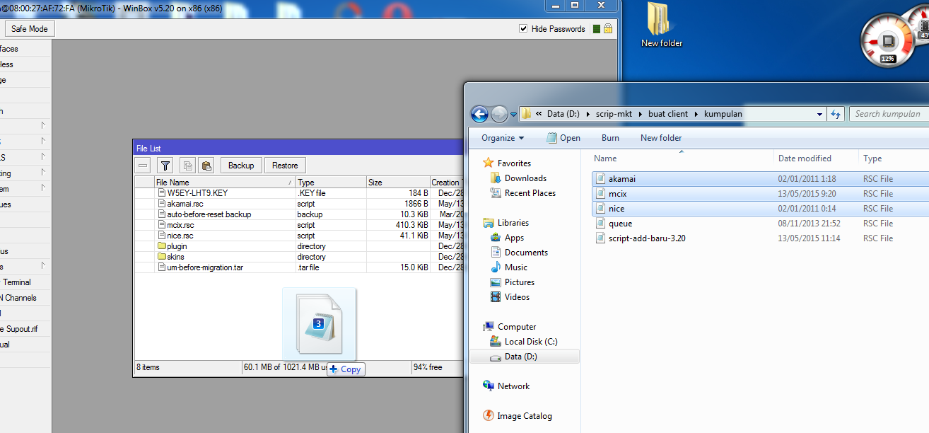Lalu Drag n Drop address-list Mcix, Nice, dan Akamai ke dalam mikrotik melalui winbox.

1. Lalu import semua address-list

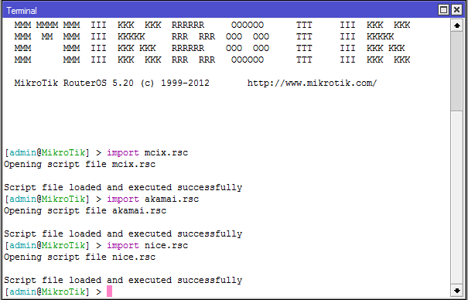

1. Untuk melihat hasil import address-list, dapat membuka di tab “ ip > firewall > address-list”

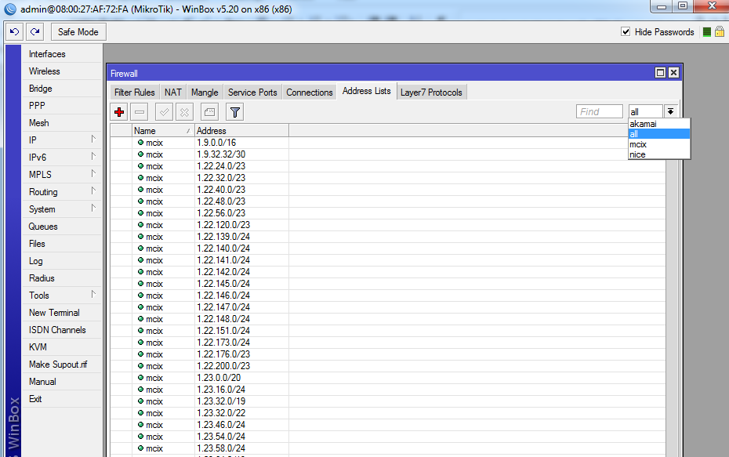

1. Setelah itu, buka file script-add-baru-3.20.rsc.

*/ip firewall mangle*

*add action=mark-packet chain=prerouting comment="icmp" disabled=no dst-address=0.0.0.0/0 new-packet-mark=icmp passthrough=no protocol=icmp src-address=0.0.0.0/0*

*add action=mark-connection chain=prerouting comment=Con-Nice disabled=no dst-address-list=nice in-interface=ether2 new-connection-mark=con-nice passthrough=yes*

*add action=mark-connection chain=prerouting comment=Con-Akamai disabled=no dst-address-list=akamai in-interface=ether2 new-connection-mark=con-nice passthrough=yes*

*add action=mark-connection chain=prerouting comment=Con-MCIX disabled=no dst-address-list=mcix in-interface=ether2 new-connection-mark=con-nice passthrough=yes*

*add action=mark-packet chain=prerouting comment="Packet IIX" connection-mark=con-nice disabled=no new-packet-mark=IIX passthrough=no*

*add action=mark-packet chain=output comment="Packet IIX" connection-mark=con-nice disabled=no new-packet-mark=IIX passthrough=no*

*add action=mark-packet chain=prerouting comment="Packet INT" disabled=no new-packet-mark=INT passthrough=no*

*add action=mark-packet chain=output comment="Packet INT" disabled=no new-packet-mark=INT passthrough=no*

* 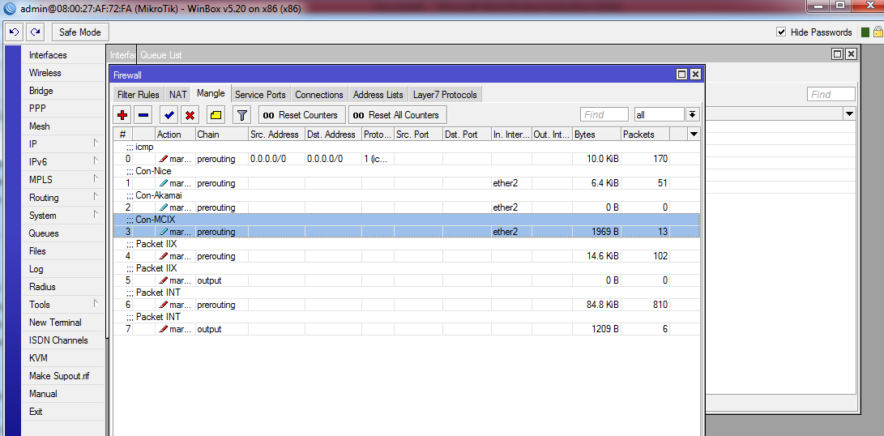Pada “in-interface=” isikan sesuai interface yang menuju jaringan LAN

1. Lalu buat limit bandwith pada /queue simple. Pertama buatlah Parent untuk limit bandwith lokal dan internasional. “*Untuk packet mark pada parent di sesuaikan dengan mangle yang telah dibuat”*

*/queue simple*

*add name=IIX packet-marks=IIX target-addresses=192.168.100.0/24*

*add name=INT packet-marks=INT target-addresses=192.168.100.0/24*

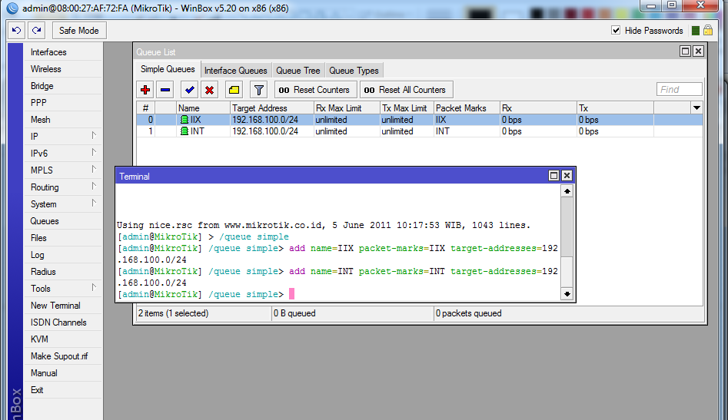

1. Setelah itu, buat limit perclient / per-IP Address Client dengan menggunakan “Parent=IIX” untuk jalur lokal dan “Parent=INT” untuk jalur internasional dengan asumsi limit bandwith Lokal sebesar 384kbps dan internasional 256kbps.

*add name=PC-01-IIX max-limit=384k/384k packet-marks=IIX parent=IIX target-addresses=192.168.100.2*

*add name=PC-01-INT max-limit=256k/256k packet-marks=INT parent=INT target-addresses=192.168.100.2*

*add name=PC-02-IIX max-limit=384k/384k packet-marks=IIX parent=IIX target-addresses=192.168.100.3*

*add name=PC-02-INT max-limit=256k/256k packet-marks=INT parent=INT target-addresses=192.168.100.3*

Setelah selesai lakukan pengetesan apakah berhasil melimit atau tidak

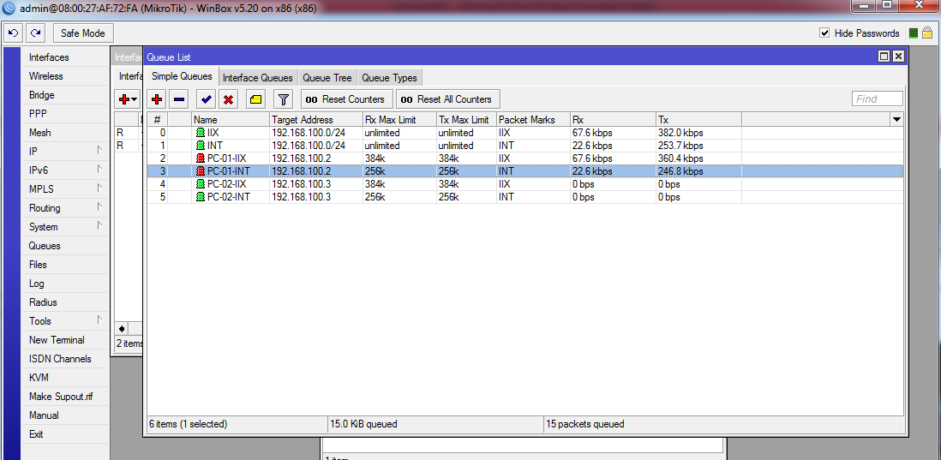

TerimaKasih